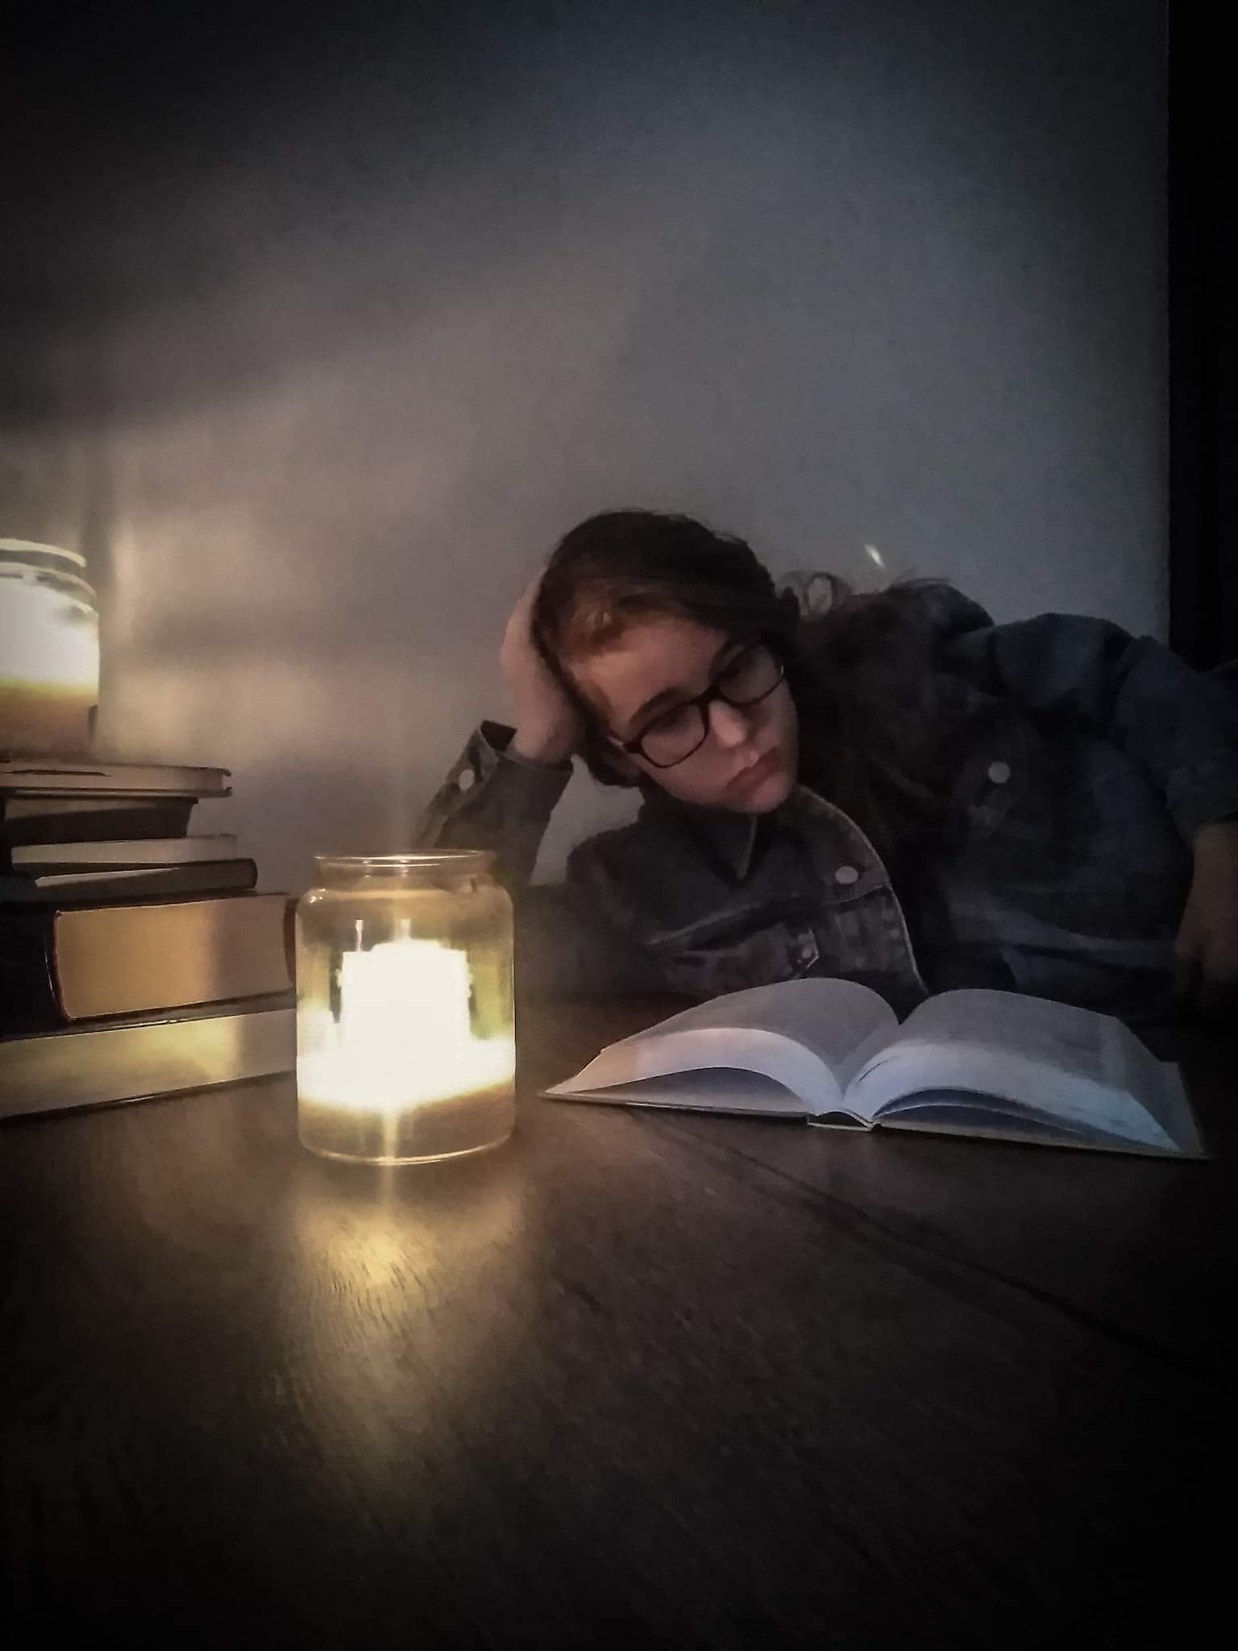
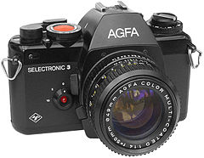

Regulamin
Szkolnego Konkursu Fotograficznego
„Na kwarantannie uczę się zdalnie”

- Organizatorem konkursu jest SU SP Miłoszewo .
- Konkurs adresowany jest do uczniów IV - VIII naszej szkoły.
- Termin trwania konkursu: od 18 maja do 31 maja 2020 roku. Ogłoszenie wyników:5 czerwca 2020 r.. Wręczenie dyplomów i nagród nastąpi po powrocie do szkoły.
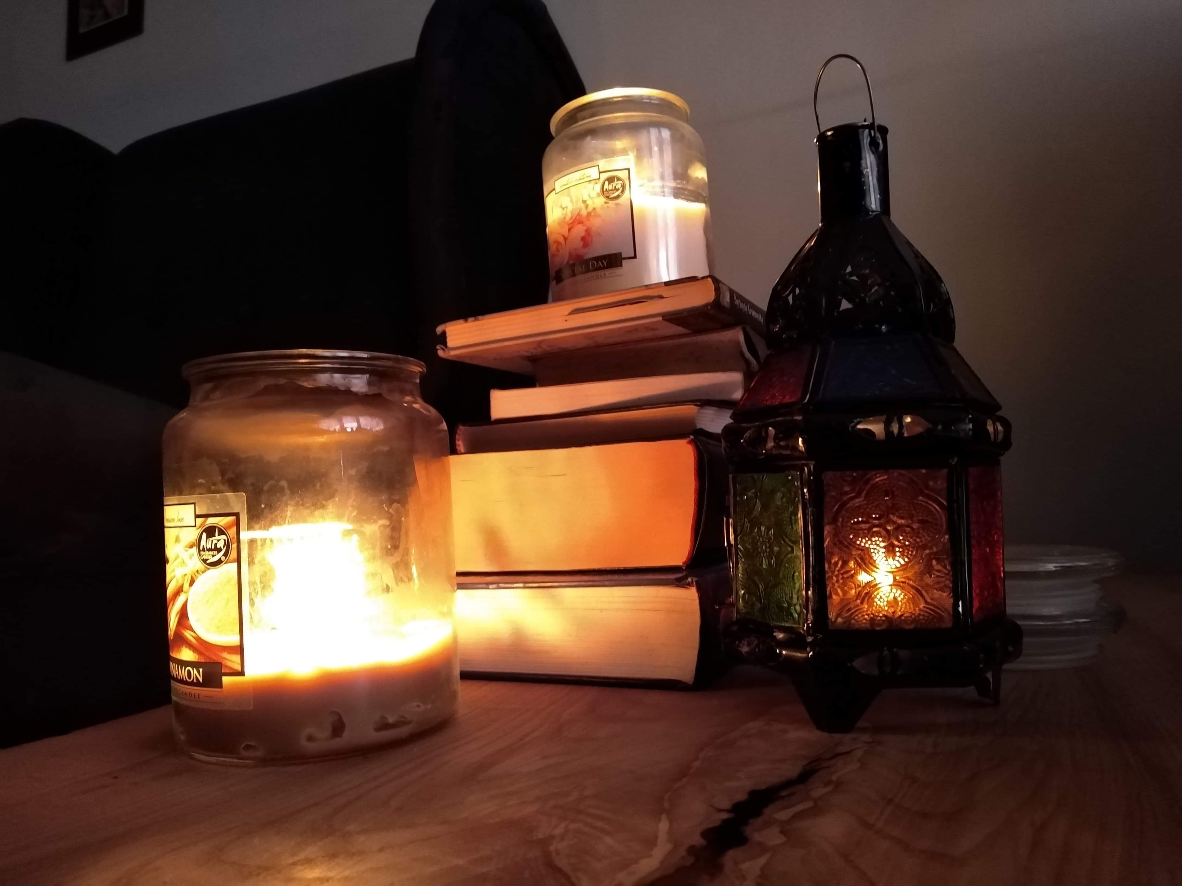
- Celem konkursu jest rozwijanie zainteresowań i popularyzacja fotografii wśród uczniów,
- Zadaniem uczestników jest wykonanie 2 zdjęć pt.
„Na kwarantannie uczę się zdalnie”
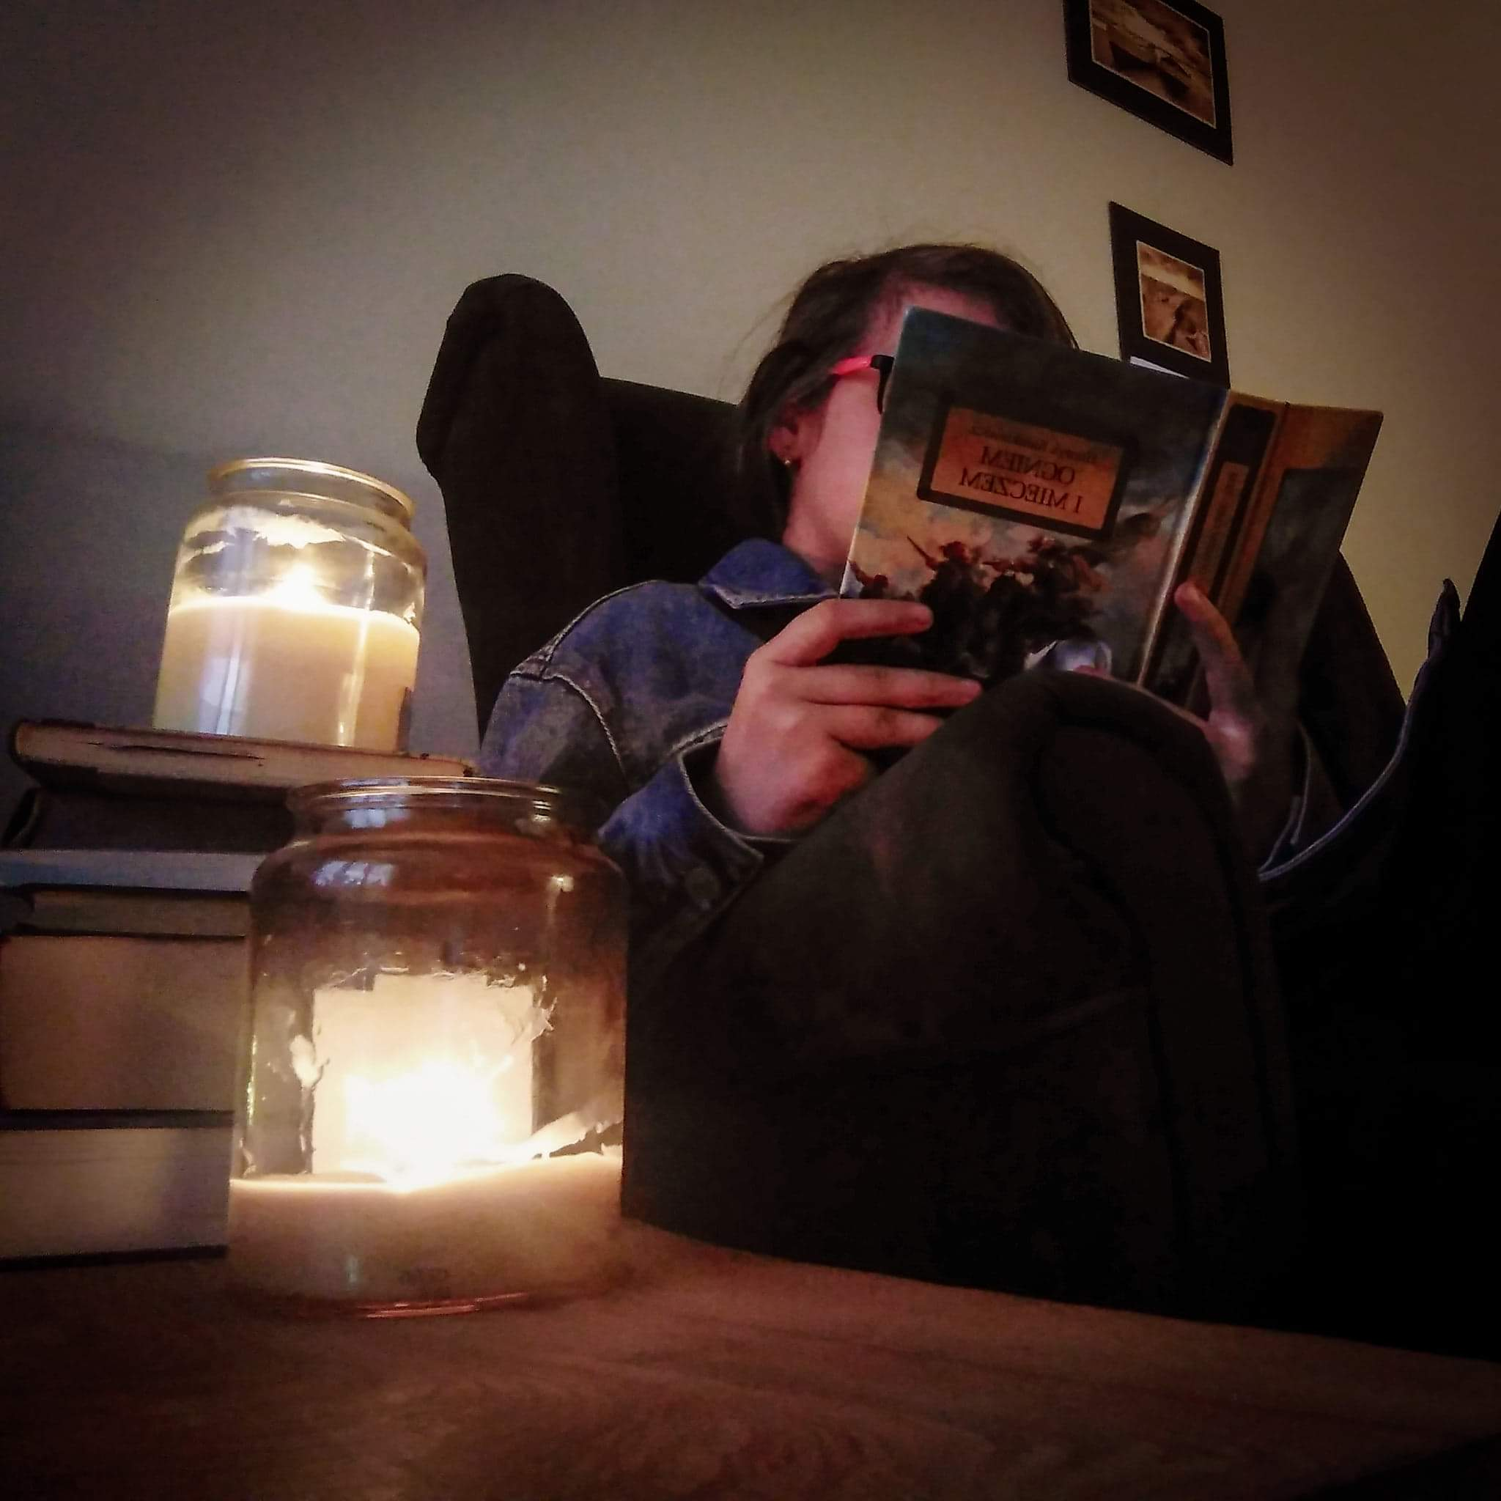
- Każdą pracę należy podpisać: imię i nazwisko, klasa, a następnie wysłać na adres e-mail jolanta_bryla@wp.pl lub na Messenger (Jolka Bryla lub Angelina Trelińska) W razie pytań proszę pisać na podane adresy.

ZAPRASZAMY!

